**國泰世華銀行【2021校徵】企金業務菁英(ARM Program)**

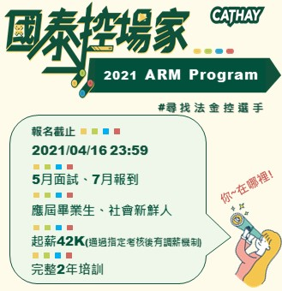

**4/16（五）23:59報名截止(5月面試、7月報到)**

不管你是什麼控，都歡迎你來國泰金控…  
尋找法金控選手：[https://recruit.cathayholdings.com/](https://recruit.cathayholdings.com/CathaybkHR/servlet/HttpDispatcher/EZA0_0320/jobDetail)

【專案特色】

國泰世華銀行「法金ARM program」是業界唯一最完整的法金業務培訓計畫，透過完整的紮實訓練，將你養成軟硬實力兼具的全方位法金專家，只要你有積極的個性、喜歡追求成就感、具備抗壓性，並且樂於團隊合作，這將是你的第一首選！

#加入ARM program你將會擁有…  
1.全方位法金專業課程。  
2.法金全通路輪調培訓。  
3.財務分析及風險控管能力培訓。  
最重要的是 你將會有一群相互扶持的 #夥伴 ，一起成就彼此內心的嚮往！

【工作內容】  
1.協同RM拜訪客戶，探詢客戶需求，提供完善金融服務，維繫良好客戶關係。  
2.了解客戶相關授信流程，掌握客戶經營狀況。

【職涯發展】

只要你有心，成為王牌法金專家(RM)不是夢！  
培訓完成後，將視當時部門缺額情形分派至全台各地區。

【應徵資格】  
1. 學歷系所：大學/碩士畢業，商管/財金相關學系畢業；若非商管/財金相關學系畢業，

需曾修讀經濟學、初級會計學。  
2. 工作經歷：  
(1) 無工作經驗之應屆畢業生、社會新鮮人  
(2) 兩年以下工作經驗者  
  
【其他條件】  
1. 具備良好中文口語及文字表達能力  
2. 英文聽說讀寫能力中等。  
3. 具備財務金融知識  
4. 喜歡從事企業金融業務推廣工作。  
5. 主動積極，個性活潑外向。  
6. 具備良好溝通協調能力、機動性高、樂於團隊合作、高抗壓性。  
7. 具初階授信、初階外匯、信託業業務人員、衍生性金融商品銷售人員

(或結構型商品銷售人員)證照尤佳。

【聯絡方式】

林小姐 [nt87672@cathaybk.com.tw](mailto:nt87672@cathaybk.com.tw)

陳小姐 <nt26191@cathaybk.com.tw>